Privates Ernst-Kalkuhl-Gymnasium Bonn  Staatlich anerkanntes Gymnasium für Jungen und Mädchen | 

Datum: 10.08.2023

Schülerpraktikum - Berufsfelderkundung

Sehr geehrte Damen und Herren,

in der Zeit vom 24.06. bis 28.06.2024 möchte unsere Schule für alle Schülerinnen und Schüler der Jahrgangsstufen 8 und 9 ein Kurzpraktikum (1 bis 4 Tage) durchführen. Dieses Praktikum soll den Schülerinnen und Schülern als sogenannte Berufsfelderkundung einen kleinen Einblick in verschiedene Gebiete der Berufs- und Arbeitswelt vermitteln.

Wir haben die Schülerinnen und Schüler gebeten, sich auch selbstständig um einen Praktikumsplatz zu bemühen.

Bei der Durchführung des Praktikums sind wir auf die Mithilfe der ortsnahen Betriebe angewiesen. Bitte unterstützen Sie mit der Bereitstellung eines Praktikumsplatzes unsere Schülerinnen und Schüler.

Wenn Sie bereit sind, eine Praktikantin / einen Praktikanten einzustellen und zu betreuen, so bitten wir Sie, die beigefügte Bestätigung an uns zurückzusenden.

Zu Ihrer Information:
Ein Betriebspraktikum ist eine schulische Veranstaltung, daher sind die Schülerinnen und Schüler durch die Schule versichert (Unfallversicherung im Betrieb und auf dem Weg zwischen Wohnung und Betrieb ).
Ein Praktikum ist weder ein Ausbildungs- noch ein Beschäftigungsverhältnis, daher besteht von Schülerseite kein Anspruch auf Bezahlung.
Es gelten die Bestimmungen des Jugendarbeitsschutzgesetzes:
https://www.mags.nrw/sites/default/files/asset/document/leitfaden_schuelerbetriebspraktikum.pdf
Für weitere Informationen stehe ich gern zur Verfügung. Bitte wenden Sie sich dazu über die
Schule (0228 9709090) oder direkt (E-Mail: bretz@kalkuhl.de/ Mobil: 0171-5253862) an mich.

Mit freundlichen Grüßen

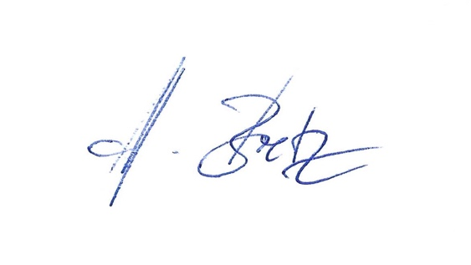

Beratungslehrer: Hubert Bretz

